LIMBAŽU NOVADA PAŠVALDĪBAS
SKUTES PAGASTA PĀRVALDE
Reģistrācijas Nr. 90009114631, Rīgas iela 16, Limbaži, Limbažu novads, LV-4001

Limbažu novada pašvaldības Skultes pagasta pārvalde uzaicina Jūs iesniegt piedāvājumu iepirkumam “Pašvaldības tilta “Cīruļi-Mētras (Zases-Mētras)” remontdarbi”.

Līguma izpildes termiņš – 3 (trīs) mēnešu laikā no līguma noslēgšanas dienas.

Līguma izpildes vieta – Skultes pagasts, Limbažu novads.

Objekts (Pašvaldības tilts “Cīruļi-Mētras (Zases-Mētras)”):
GPS koordinātas: Lat, lon: 57.337139, 24.519946;
Adrese: Pašvaldības ceļa nr. B4.-03 “Cīruļi - Mētras” 0,153KM.

Līguma apmaksa – 15 (piecpadsmit) dienu laikā pēc darbu pieņemšanas – nodošanas akta parakstīšanas un Izpildītāja rēķina saņemšanas.

Piedāvājuma izvēles kritērijs ir – Iepirkuma tehniskajām specifikācijām atbilstošs piedāvājums ar viszemāko cenu.

Iepirkuma priekšmets netiek dalīts daļās.

Piedāvājumus iepirkumam var iesniegt līdz 2021.gada 18.maija plkst.15:00.

Piedāvājumi var tikt iesniegti:
- iesniedzot personīgi Limbažu novada pašvaldības Skultes pagasta pārvaldē - “Pagastmājā”, Mandegas, Skultes pagasts, Limbažu novads, LV-4025.
- nosūtot pa pastu vai nogādājot ar kurjeru, adresējot Limbažu novada pašvaldības Skultes pagasta pārvaldei - “Pagastmāja”, Mandegas, Skultes pagasts, Limbažu novads, LV-4025.
- nosūtot ieskanētu pa e-pastu (skulte@limbazi.lv) un pēc tam oriģinālu nosūtot pa pastu.
- Nosūtot elektroniski parakstītu uz e-pastu: skulte@limbazi.lv.

Piedāvājumi, kuri būs iesniegti pēc noteiktā termiņa, netiks izskatīti.

Pretendenta iesniedzamie dokumenti:
- Piedāvājuma veidlapa.
- Finanšu piedāvājums. Tāme atbilstoši specifikācijā pievienotajiem darbu apjomiem, kas sastādīta atbilstoši Ministru kabineta 03.05.2017. noteikumu Nr.239 “Noteikumi par Latvijas būvnormatīvu LBN 501-17 „Būvizmaksu noteikšanas kārtība””. Finanšu piedāvājumā iekļautās tāmes sastāda saskaņā ar minēto Ministru kabineta noteikumu prasībām.
- Apliecinājums par neatkarīgi izstrādātu piedāvājumu.
- Objekta apsekošanas akts.

Pielikumā: | - Tehniskās specifikācijas uz 3 (trim) lapām;  - Piedāvājuma veidlapa uz 1 (vienas) lapas;  - Apliecinājums par neatkarīgi izstrādātu piedāvājumu uz 1 (vienas) lapas;  - Objekta apsekošanas akts 1 (vienas) lapas.

- pielikums
Iepirkumam “Pašvaldības tilta “Cīruļi-Mētras (Zases-Mētras)” remontdarbi”

TEHNISKĀS SPECIFIKĀCIJAS
Nr. p.k. | Darba nosaukums¹ |  |  | Mērvienība | Paredzamais daudzums | Piezīmes
1. | Upes gultnes attīrīšana no sanesumiem |  |  | m³ | 4 | Darba nr. S8.23  Papildus pieejas 10
2. | Iesēdumu remonts pieejā ar asfaltbetonu pilnā tehnoloģijā ar AC 11 h=4cm (iekļaujot asfaltbetona izmaksas) |  |  | m² | 10 | Darba nr. S7.25
3. | Šķembu iestrāde iesēduma remontam pieejā (iekļaujot šķembu izmaksas) |  |  | m³ | 8 | Darba nr. S8.35
4. | Būvgružu novākšana un liekā betona demontāža |  |  | m³ | 8 | Darba nr. S1.4
5. | Būvsmilts iestrāde konusa nostiprināšanai (iekļaujot būvsmilts izmaksas) |  |  | m³ | 84 | Darba nr. S8.34
6. | Ģeotekstils un tā izbūve |  |  | m² | 68 | Darba nr. S2.82
7. | Šķembu fr.20-40 pamata zem konusa nostiprinājuma izveide (iekļaujot šķembu izmaksas) |  |  | m³ | 7 | Darba nr. S8.35
8. | Veidņi konusa nostiprinājuma betonēšanai (rūtis 1m*1m) |  |  | m² | 12 | Darba nr. S5.21
9. | Konusa nostiprināšana ar betonu C 30/37 (iekļaujot betona C 30/37 izmaksas) |  |  | m³ | 7 | Darba nr. S5.41
10. | Siets 20*20; |  | - konusa nostiprināšanai ar betonu | Kompl. | 1 | Tiltu specifikācijas 2005
11. | Ceļazīmju nr. 906., 907., 908. uzstādīšana |  |  | Gab. | 6 | Darba nr. S9
12. | Izpildrasējumu sagatavošana un saskaņošana ar Pasūtītāju |  |  | Objekts | 1 | Tiltu specifikācijas 2005
13. | Būvizstrādājumu, iekārtu, aprīkojuma un tehnikas mobilizācija |  |  | Kompl. | 1 | S1.1
14. | Satiksmes organizēšana darbu laikā |  |  | Objekts | 1 | Darba nr. S1.31

Tilts “Cīruļi-Mētras (Zases-Mētras)”
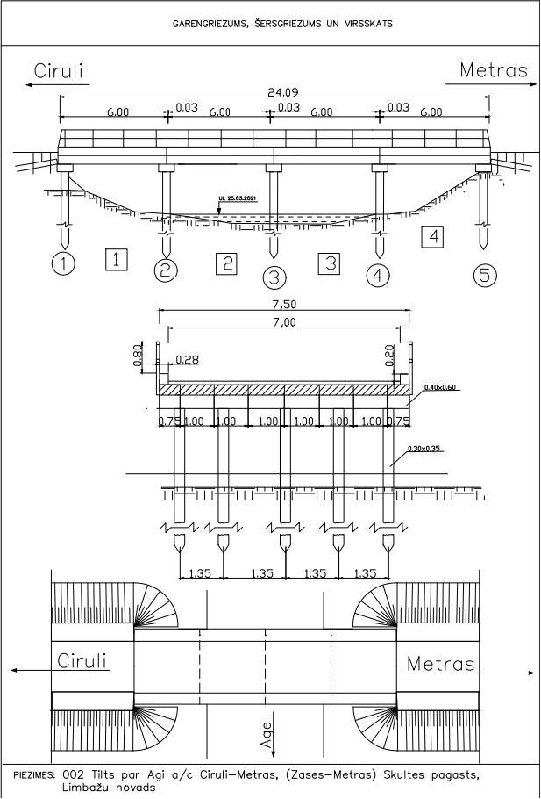
Tilta “Cīruļi-Mētras (Zases-Mētras)” konuss
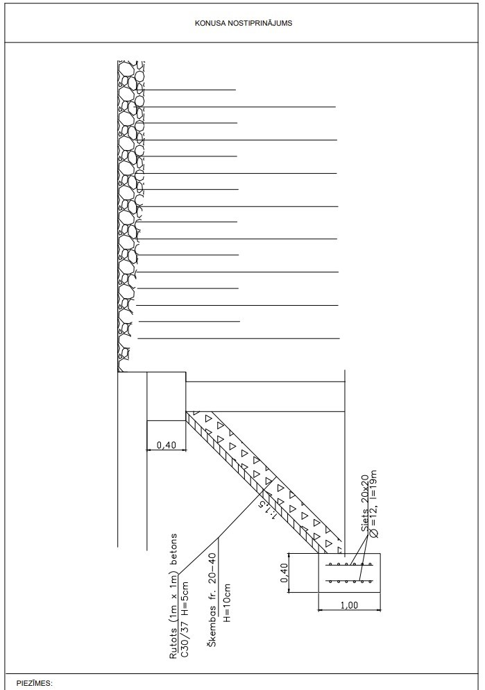
2.pielikums
Iepirkumam “Pašvaldības tilta “Cīruļi-Mētras (Zases-Mētras)” remontdarbi”

PIEDĀVĀJUMA VEIDLAPA

___.____.2021.

Iesniedzam piedāvājumu iepirkumam “Pašvaldības tilta “Cīruļi-Mētras (Zases-Mētras)” remontdarbi”.

- INFORMĀCIJA PAR PRETENDENTU
Pretendenta nosaukums
vai vārds, uzvārds
Vienotais reģistrācijas Nr.
vai personas kods
Tiltu jomas būvkomersanta reģistrācijas numurs vai tiltu jomā sertificēta būvdarbu vadītāja vārds, uzvārds, sertifikāta Nr.
Pretendenta adrese, tālruņa Nr., e-pasts
Pretendenta bankas rekvizīti
Pretendenta pārstāvja vai pilnvarotās personas, kas parakstīs iepirkuma līgumu, amats, vārds uzvārds, tālruņa Nr., pilnvarojuma pamats
Pretendenta par iepirkuma līguma izpildi atbildīgās personas amats, vārds uzvārds, tālruņa Nr., e-pasts

- FINANŠU PIEDĀVĀJUMS
Darba nosaukums | Piedāvātā cena EUR  (bez PVN)
Pašvaldības tilta “Cīruļi-Mētras (Zases-Mētras)” remontdarbi
PVN
Kopējā piedāvājuma cena, EUR ar PVN

Piedāvātajā cenā esam iekļāvuši visus nodokļus, izmaksas, paredzētus un neparedzētus izdevumus un riskus, kas saistīti ar darbu veikšanu.

Apliecinām, ka darbus veiksim atbilstoši iepirkuma Tehniskai specifikācijai!

Pretendenta / pilnvarotās personas paraksts ______________________________________

Pretendenta / pilnvarotās personas vārds, uzvārds, amats _____________________________

3.pielikums
Iepirkumam “Pašvaldības tilta “Cīruļi-Mētras (Zases-Mētras)” remontdarbi”

Apliecinājums par neatkarīgi izstrādātu piedāvājumu

Ar šo, sniedzot izsmeļošu un patiesu informāciju,

pretendenta nosaukums, reģ. Nr.

(turpmāk – Pretendents) attiecībā uz konkrēto iepirkumu apliecina, ka:

1. Pretendents ir iepazinies un piekrīt šī apliecinājuma saturam.
2. Pretendents apzinās savu pienākumu šajā apliecinājumā norādīt pilnīgu, izsmeļošu un patiesu informāciju.
3. Pretendenta iepirkuma piedāvājumu ir parakstījusi/šas pretendenta pilnvarotā/ās persona/s.
4. Pretendents informē, ka ir iesniedzis piedāvājumu neatkarīgi no konkurentiem un bez konsultācijām, līgumiem vai vienošanām. Pretendentam ne ar vienu konkurentu nav bijusi saziņa attiecībā uz:
4.1. cenām;
4.2. cenas aprēķināšanas metodēm, faktoriem (apstākļiem) vai formulām;
4.3. nodomu vai lēmumu piedalīties vai nepiedalīties iepirkumā (iesniegt vai neiesniegt piedāvājumu);
4.4. tādu piedāvājuma iesniegšanu, kas neatbilst iepirkuma prasībām;
4.5. kvalitāti, apjomu, specifikāciju, izpildes, piegādes vai citiem nosacījumiem, kas risināmi neatkarīgi no konkurentiem, tiem produktiem vai pakalpojumiem, uz ko attiecas šis iepirkums.
5. Pretendents nav apzināti, tieši vai netieši atklājis un neatklās piedāvājuma noteikumus nevienam konkurentam pirms oficiālā piedāvājumu atvēršanas datuma un laika vai līguma slēgšanas tiesību piešķiršanas.
6. Pretendents apzinās, ka Konkurences likumā noteikta atbildība par aizliegtām vienošanām, paredzot naudas sodu līdz 10% apmēram no pārkāpēja pēdējā finanšu gada neto apgrozījuma un pretendentam var tikt piemērota izslēgšana no dalības iepirkumā.

Pretendenta / pilnvarotās personas paraksts ______________________________________

Pretendenta / pilnvarotās personas vārds, uzvārds, amats _____________________________

4.pielikums
Iepirkumam „Pašvaldības tilta “Cīruļi-Mētras (Zases-Mētras)” remontdarbi”

OBJEKTA APSEKOŠANAS AKTS

Apsekošanas dati
Apsekošanas datums | __.__.2021.

Pretendents:
Uzņēmuma nosaukums
Reģistrācijas Nr.
Adrese
Pārstāvja amats, vārds, uzvārds
Kontaktinformācija (tālrunis, fakss, e-pasts)

Pretendenta ___________________________________ pārstāvis ________________________ /uzņēmuma nosaukums/ /vārds, uzvārds/

veicis Objekta apsekošanu saskaņā ar iepirkuma “Pašvaldības tilta “Cīruļi-Mētras (Zases-Mētras)” remontdarbi”, prasībām.

Objekta apsekošanas dalībnieku paraksti
Pasūtītāja pārstāvis (amats, vārds, uzvārds) | Pasūtītāja pārstāvja paraksts
Skultes pagasta pārvaldes vadītājs Ainārs Liepiņš
Pretendenta pārstāvis (amats, vārds, uzvārds) | Pretendenta pārstāvja paraksts

Darbi veicami saskaņā ar “Tiltu specifikācija 2005” – darbu atsauces uz to Nr.
Šī apliecinājuma kontekstā ar terminu „konkurents” apzīmē jebkuru fizisku vai juridisku personu, kura nav Pretendents un kura:1) iesniedz piedāvājumu šim iepirkumam; 2) ņemot vērā tās kvalifikāciju, spējas vai pieredzi, kā arī piedāvātās preces vai pakalpojumus, varētu iesniegt piedāvājumu šim iepirkumam.

